字段名 | 字段代码 | 字段类型 | 关键字 | 可否为空
商品编号 | products_id | Char(10) | Y | N
商品名称 | productsname | Varchar(20) |  | N
类别编号 | type_id | Char(3) |  | N
商品数量 | quantity | int |  | N
商品价格 | price | Decimal(10,2) |  | N
商品图片 | image | image |  | N
折扣 | discount | Decimal(10,2) |  | N
商品描述 | description | text
进价 | inprice | Decimal(10,2) |  | N
点击率 | clickrate | Bigint(8) |  | N

3数据库管理物理结构模型设计
信息存储结构的设计在系统的设计中至关重要，要考虑到数据冗余、系统执行效率、信息控制以及维护等方面的要求。信息的管理离不开数据库的支持，我们采用ＳＱＬ Ｓｅｒｖｅｒ ２０００数据库管理系统。
数据库的物理设计主要是对数据在内存中的安排，包括对索引区、缓冲区的设计；对使用的外存设备及外存空间的组织，包括索引区、数据块的组织与划分；设置访问数据的方式方法。需在非系统卷（操作系统所在卷以外的其他卷）上安装 SQL Server 程序及数据库文件。内存是影响Microsoft SQL Server系统性能的一个重要因素，应在Microsoft SQL Server数据库安装后进行内存选项(Memory)设置，最大配置值为2GB。
为了确定SQL Server系统最适宜的内存需求，可以从总的物理内存中减去Windows 2000 server需要的内存（120M）以及其它一些内存需求后综合确定，理想的情况是给SQL Server分配尽可能多的内存，而不产生页面调度。设置服务器的虚拟内存为1G。对Sql属性配置如图Ｂ－１１所示。
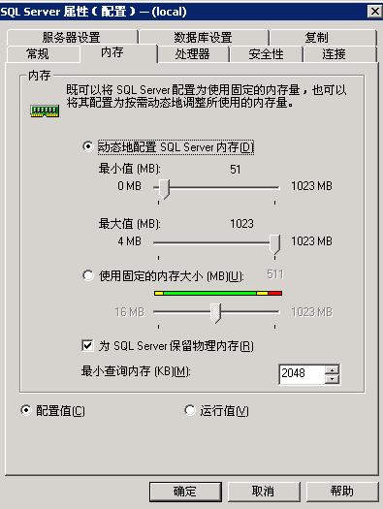

图Ｂ-１１ SQL内存配置图

